附件
报名指引
班别 | 移动端报名二维码
企业技术中心和创新管理专题研修班  第一期-广州
  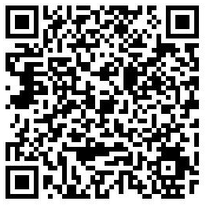
企业技术中心和创新管理专题研修班  第二期-佛山 | 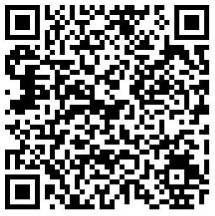
企业技术中心和创新管理专题研修班  第三期-汕头
  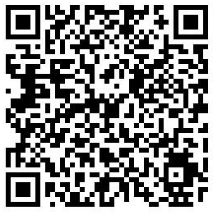
企业技术中心和创新管理专题研修班  第四期-湛江 | 